ENTRE O EMBELEZAMENTO E A EXCLUSÃO: impactos da requalificação urbana na área central de Boa Vista-Roraima

Carlos Vicente Joaquim
Georgia Patrícia da Silva Ferko
Valtenir Soares de Abreu
Isaque Samuel Silva Fragoso Lopes

Resumo
Este artigo analisa sob a perspectiva crítica como a requalificação urbana na área central de Boa Vista- Roraima tem promovido a exclusão social de comunidades ribeirinhas, amparada por discursos de embelezamento e incentivo ao turismo. A pesquisa, de natureza documental e bibliográfica, demonstra como projetos de requalificação urbana — a exemplo do “Parque do Rio Branco” — funcionam como vetores de gentrificação, contribuindo para o deslocamento de populações vulneráveis e a apropriação simbólica e econômica dos espaços urbanos.
Palavras-chave: Gentrificação; Exclusão Social; Comunidades Ribeirinhas.

Abstract
This article critically examines how urban redevelopment in the central area of Boa Vista - Roraima has promoted the social exclusion of riverine communities, supported by discourses of urban beautification and tourism promotion. The research, based on documentary and bibliographic analysis, demonstrates how urban redevelopment projects — such as the "Parque do Rio Branco" — act as drivers of gentrification, contributing to the displacement of vulnerable populations and the symbolic and economic appropriation of urban spaces.
Keywords: Gentrification; Social Exclusion; Riverine Communities.

1 INTRODUÇÃO

A urbanização na Amazônia Legal tem sido marcada por contradições históricas entre os discursos de desenvolvimento e os desafios de conservação ambiental e sociocultural. Nesse contexto, projetos de requalificação urbana, frequentemente apresentados como iniciativas sustentáveis ou patrimoniais, vêm reproduzindo lógicas excludentes que afetam diretamente populações vulnerabilizadas, especialmente comunidades tradicionais ribeirinhas.
No extremo norte do Brasil, esses processos assumem contornos específicos. Como destaca Becker (2013), trata-se de uma “floresta urbanizada” em que a expansão capitalista disputa território com modos de vida tradicionais, impondo transformações que ameaçam práticas culturais e relações socioespaciais historicamente construídas.
A cidade de Boa Vista, capital de Roraima, é um exemplo emblemático desse cenário. A partir de 2020, com a inauguração do Parque do Rio Branco, a área central da cidade passou por uma requalificação urbana, cujos efeitos vão além das melhorias infraestruturais anunciadas pelo poder público. Segundo a Prefeitura Municipal de Boa Vista (2024), o parque solucionou problemas históricos de alagamentos e introduziu uma série de equipamentos urbanos — como mirantes, ciclovias, praias artificiais e espaços culturais — sob o discurso de valorização da cultura amazônica e promoção da inclusão social.
A presente pesquisa parte da observação de que, mesmo sob a retórica da revitalização e valorização cultural, tais projetos operam sob a lógica da mercantilização do espaço urbano — fenômeno amplamente discutido por autores como David Harvey (2005, 2018) e Neil Smith (2002).
Diante desse contexto, o presente artigo tem como objetivo analisar sob a perspectiva crítica os impactos da requalificação urbana no entorno do Parque do Rio Branco sobre comunidades ribeirinhas, com foco nas tensões entre valorização turística e os direitos socioambientais e territoriais. A problemática central reside na contradição entre o discurso oficial de desenvolvimento e os efeitos concretos de exclusão, silenciamento de memórias coletivas e expulsão de populações tradicionais.
A abordagem teórica se apoia em três pilares centrais: a teoria da acumulação por espoliação de Harvey (2018), que evidencia os mecanismos econômicos que impulsionam as transformações urbanas excludentes; a produção do espaço em Lefebvre (1991), que compreende o espaço como produto das relações sociais e de poder; e os estudos críticos de autores como Raquel Rolnik (2015) e Ermínia Maricato (2011), que denunciam a utilização do planejamento urbano como instrumento de segregação, financeirização da cidade e controle social.
Metodologicamente, trata-se de uma pesquisa documental e bibliográfica, de caráter qualitativo e analítico-crítico, com base em fontes oficiais, planos urbanos, discursos institucionais e literatura especializada sobre urbanismo, gentrificação e Amazônia urbana.
A justificativa da pesquisa está na necessidade de compreender como dinâmicas globais de produção do espaço operam em contextos locais sensíveis, como a Amazônia, onde a urbanização interage com ecossistemas frágeis e modos de vida tradicionais. Ao analisar o caso de Boa Vista, o artigo contribui para uma leitura crítica, regionalizada e interdisciplinar da requalificação urbana, articulando os campos do urbanismo, da geografia crítica, da sociologia urbana e dos direitos territoriais.

2 DESENVOLVIMENTO
Este trabalho tem como foco o Parque do Rio Branco e seu entorno, localizado na cidade de Boa Vista, Roraima, com ênfase especial sobre o bairro Francisco Caetano Filho — conhecido como Beiral. A escolha do local justifica-se por se tratar de um caso de requalificação urbana em contexto amazônico, marcado por contradições entre a valorização estética do espaço e os efeitos de deslocamento socioeconômico.
O Beiral localiza-se na área central de Boa Vista, capital do estado de Roraima, extremo norte do Brasil. Boa Vista está situada na margem direita do Rio Branco, afluente do Rio Negro, e é a única capital brasileira localizada inteiramente ao norte da linha do Equador. O Beiral, especificamente, ocupava uma faixa ribeirinha próxima ao leito do rio, em uma zona considerada de risco por sua suscetibilidade a alagamentos e erosão.
Historicamente, o Beiral foi habitado por comunidades ribeirinhas de baixa renda, cuja economia estava diretamente associada à pesca no Rio Branco, de subsistência e ao pequeno comércio de gêneros alimentícios. A região, antes conhecida como “Bairro da Olaria”, desenvolveu-se como um espaço popular vinculado às práticas tradicionais e ao comércio fluvial, preservando por décadas a relação simbólica e material com o rio (Cândido, 2017).
Geograficamente, esse território localiza-se na margem direita do Rio Branco, configurando-se como uma zona de transição entre o núcleo central da capital e as periferias consolidadas.
Figura 1 – Localização da área do bairro Caetano Filho (Beiral) na Zona Central da cidade de Boa Vista-RR
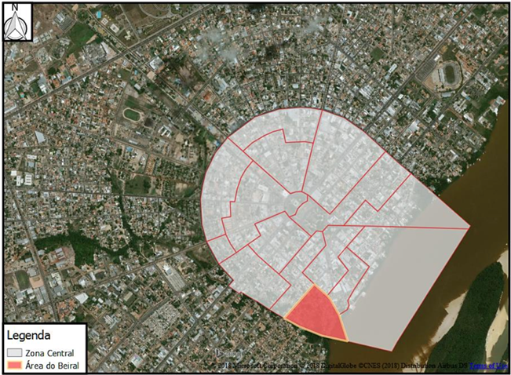
Fonte: OLIVEIRA, C. P. R. Percepção da sustentabilidade na atividade pesqueira artesanal: o caso do Bairro Caetano Filho (Beiral), Boa Vista-RR. Boa Vista: UFRR, 2020. Fonte de base cartográfica: Microsoft Corporeity Digital Globo 2018 / Bing Aerial (adaptado no QGIS)

Apesar de sua posição estratégica, o Beiral apresentava características típicas de áreas de expansão urbana precária: (a) ocupação desordenada, marcada por autoconstruções em estágio inicial (Figura 1); (b) elevada vulnerabilidade socioambiental, com cerca de 87% da área classificada como zona de risco hidrológico; e (c) recorrência de alagamentos durante o período chuvoso (março a setembro), de acordo com a figura 2, intensificados pela ausência de infraestrutura adequada de drenagem.
Do ponto de vista histórico-antropológico, Oliveira (2010, p. 62–63) evidencia que o território atualmente denominado Beiral corresponde a uma antiga área ocupada por grupos indígenas Makuxi e Wapichana, com registros também da extinta etnia Paraviana. Esses povos atuaram como mão de obra na Fazenda Boa Vista do Rio Branco, fundada em 1830, núcleo formador da atual capital roraimense.
Esse processo reflete um padrão de ocupação colonial da Amazônia, no qual: “as territorialidades indígenas foram progressivamente suplantadas por lógicas urbano-mercantis, relegando populações originárias a zonas periféricas de vulnerabilidade socioespacial” (Oliveira, 2010, p. 63).
Figura 2 – Bairro Francisco Caetano Filho (Beiral) durante a enchente de 1967
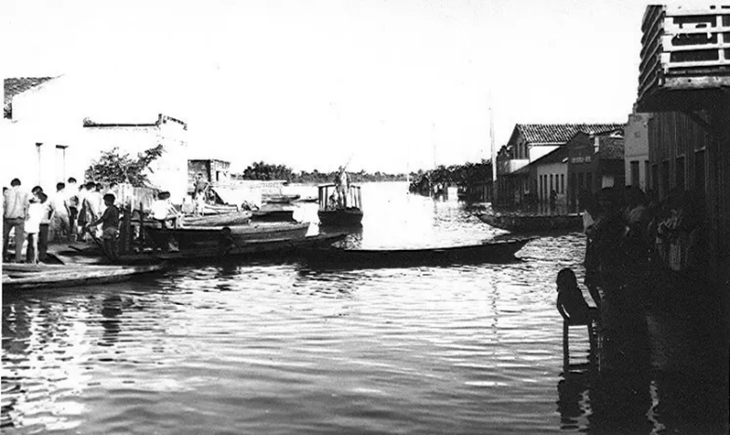
Fonte: FANPAGE Boa Vista de Antigamente e Roraima Antiga. (JÔ VIAJOU, 2021).

Historicamente marginalizado, o Beiral foi estigmatizado como espaço de pobreza e criminalização, com moradias precárias construídas às margens do Rio Branco, muitas delas em palafitas. Este cenário começou a ser transformado com a implementação do projeto de reurbanização que deu origem ao Parque do Rio Branco, inaugurado em 2020 pela Prefeitura Municipal de Boa Vista.
O projeto urbanístico, amplamente divulgado como um marco de desenvolvimento sustentável e valorização turística, visou recuperar a orla do rio, promover práticas ecológicas e integrar a população ao novo espaço público. A proposta se alinha aos discursos de revitalização urbana defendidos por diversas gestões municipais no Brasil, com base em premissas de mobilidade, lazer e sustentabilidade (ROLNIK, 2015). Entretanto, a experiência do Beiral revela tensões entre os objetivos da requalificação e os efeitos práticos sobre as comunidades afetadas, especialmente no que se refere ao direito à cidade, conceito fundamental nas discussões de Lefebvre (2001), que defende o acesso democrático e pleno ao espaço urbano.
Destarte, o Parque do Rio Branco surge como um marco urbanístico em Boa Vista, integrando lazer, cultura e natureza em um espaço multifuncional. Seu mirante de 100 metros de altura, a Selvinha Amazônica com cerca de 7 mil m² de arte ecológica, o complexo esportivo e o mural artístico de Eduardo Kobra compõem um novo cartão-postal da capital, projetado para encantar visitantes e promover a imagem da cidade (Prefeitura Municipal de Boa Vista, 2021). A infraestrutura planejada — com praia artificial, ciclovias, calçadões, espelho d’água e áreas de convivência — revela uma ambição explícita: transformar a orla do Rio Branco em um polo turístico e de entretenimento.
Figura 3 – Parque do Rio Branco
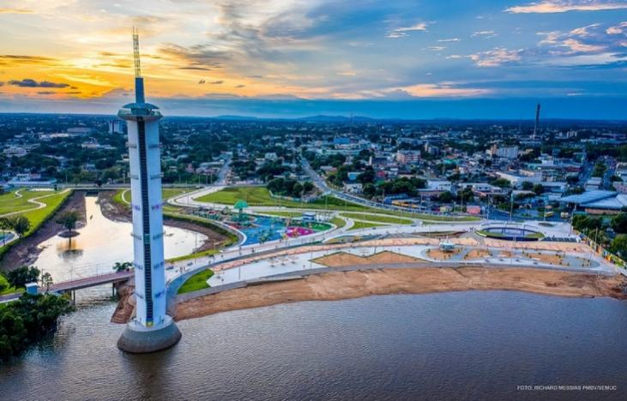
Fonte: PREFEITURA MUNICIPAL DE BOA VISTA. Parque do Rio Branco – Maior complexo turístico de Roraima. Disponível em: https://boavista.rr.gov.br/noticias/2021/11/parque-do-rio-branco-maior-complexo-turistico-de-roraima.

A implementação do Parque do Rio Branco, a partir de 2020, provocou uma significativa reconfiguração do tecido urbano, conforme evidenciado por análises de imagens de satélite do Google Earth (Google, 2025) e por documentos institucionais (Prefeitura Municipal de Boa Vista, 2021). O projeto resultou no remanejamento compulsório de aproximadamente 350 famílias para áreas periféricas, frequentemente sem diálogo prévio com as comunidades afetadas (Walter, 2021; Rosa Filho, 2023). Justificada pelo poder público como medida de “embelezamento” e combate aos alagamentos, a intervenção promoveu uma requalificação seletiva e excludente. Tais transformações alinham-se aos processos de gentrificação urbana, em que a valorização imobiliária e a turistificação do espaço substituem práticas e territorialidades tradicionais por dinâmicas voltadas ao consumo (Walter; Rosa Filho, 2020). Como observa Rosa Filho (2023), a população removida possuía vínculos simbólicos, culturais e econômicos com o Rio Branco, elementos que foram desconsiderados na nova configuração do espaço urbano.
Figura 4 – Muro com pichação “Beiral resiste. Política racista. Gentrificação.” próximo ao Parque do Rio Branco em 19 de agosto de 2024
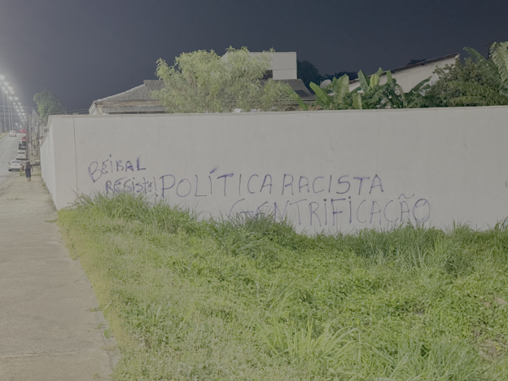
Fonte: Acervo do autor (2024)
Essa transformação ilustra o paradoxo do desenvolvimento urbano contemporâneo: espaços que se propõem a celebrar a cultura local frequentemente apagam os modos de vida tradicionais que os originaram, substituindo habitações por equipamentos de lazer voltados à especulação imobiliária e ao turismo (Rosa Filho, 2023; Walter, 2021).

3 RESULTADOS
Embora o discurso do Parque do Rio Branco utilize retóricas de sustentabilidade, os impactos ambientais revelam incoerências. Santos e Falcão (2023) documentaram a degradação do Igarapé Caxangá, associada à supressão de vegetação nativa e alterações no regime hídrico. Paralelamente, Sant’Ana, Vital e Silva (2019) identificaram o aumento de ilhas de calor na região, indicando que a estetização do espaço urbano priorizou a imagem em detrimento da funcionalidade ecológica.
Acselrad (2009) critica o uso instrumental da sustentabilidade como "discurso vazio", que oculta conflitos socioambientais. No Beiral, a "Selvinha Amazônica" — complexo recreativo temático — simboliza essa contradição: enquanto promove uma imagem "verde", ignora a perda de biodiversidade e a fragilização de ecossistemas urbanos.
Essa dualidade entre discurso e prática é amplificada em contextos periféricos. Hickel (2019) aponta que metas de desenvolvimento sustentável frequentemente legitimam desigualdades, pois vinculam progresso a métricas de crescimento econômico, não a justiça socioambiental.
No caso amazônico, como observa Trindade Jr. (2013), a "urbanodiversidade" — pluralidade de modos de vida — é negligenciada por políticas públicas homogeneizantes, como o Plano Diretor de Viseu-PA (2006), que aprofundou segregações ao ignorar comunidades ribeirinhas e quilombolas. Walter e Rosa Filho (2020), apontam que a intervenção no Beiral priorizou interesses estéticos e turísticos em detrimento das comunidades tradicionais, que foram deslocadas para regiões periféricas.
Esse processo foi marcado pelo silenciamento das vozes locais e pela exclusão das populações atingidas das decisões que moldam seus próprios territórios. Limonad (2013) acrescenta que tais práticas revelam a “insustentável natureza da sustentabilidade”, na medida em que a retórica ambiental é apropriada para legitimar intervenções que favorecem interesses do capital, enquanto aprofundam desigualdades e desarticulam ecossistemas sociais e naturais.
Houve poucos espaços de fala que ecoaram na ausência de participação popular no planejamento do Parque do Rio Branco, refletindo um padrão histórico na Amazônia. Conforme Vasconcelos, Ruivo e Lima (2017), os processos de ocupação e uso da terra na região amazônica têm sido marcados por intervenções exógenas que desconsideram os modos de vida tradicionais e a diversidade socioambiental.
A justificativa oficial do governo municipal para o projeto — resolver alagamentos e promover "embelezamento" — mascara, segundo Quastel (2009), uma estratégia de "green gentrification", na qual intervenções ambientalmente tematizadas servem a interesses mercantis.
O Parque do Rio Branco, que antes era um bairro de espaço de memória coletiva, tornou-se atração turística, esvaziando seu significado cultural original (Rosa Filho, 2023). Lefebvre (1991) argumenta que o Estado, ao mediar interesses do capital, instrumentaliza políticas urbanas para excluir populações marginalizadas do direito à cidade — realidade evidente no Beiral, onde a vida comunitária foi suprimida em nome de uma racionalidade turística.
Na perspectiva crítica da requalificação urbana, o embelezamento é frequentemente entendido como uma estratégia que, sob a aparência de melhorias estéticas no espaço público, oculta processos de valorização imobiliária e exclusão social. Segundo Harvey (2005), intervenções urbanas orientadas à estética muitas vezes resultam em acumulação por despossessão, ou seja, na remoção de populações vulneráveis em benefício do capital.

3 CONCLUSÃO

O caso do bairro Francisco Caetano Filho — conhecido popularmente como Beiral —, em Boa Vista (RR), ilustra com clareza como intervenções de requalificação urbana, como a implantação do Parque do Rio Branco, podem atuar como catalisadores de processos de gentrificação. Tradicionalmente ocupado por comunidades ribeirinhas de baixa renda, compostas por pescadores e trabalhadores informais, o Beiral constituía um território com forte vínculo simbólico, ambiental e econômico com o Rio Branco, desempenhando papel central na vida de seus moradores.
No entanto, a reestruturação urbana promovida com a construção do parque resultou na remoção forçada de mais de 300 famílias, muitas das quais viviam na área há décadas. Embora a gestão municipal tenha afirmado que os moradores foram reassentados em conjuntos habitacionais na zona oeste da cidade, como parte de um programa de habitação social, diversos relatos evidenciam o rompimento de vínculos comunitários, a fragmentação de redes de solidariedade e a ausência de uma escuta qualificada e participativa no processo decisório.
O redesenho do espaço urbano, com fins estéticos e turísticos, promoveu a elitização da área central, o que resultou na valorização imobiliária e na exclusão indireta das populações originárias — configurando um processo de gentrificação, conforme definido por Smith (2002), em que comunidades tradicionais são deslocadas sob a justificativa de modernização e "revitalização" urbana. O caso do Beiral, portanto, expõe as contradições entre os discursos de progresso urbano e as dinâmicas reais de exclusão socioespacial, demandando reflexões mais profundas sobre justiça urbana e direito à cidade.

REFERÊNCIAS

ACSELRAD, Henri. Justiça ambiental: construção e defesa de territórios de vida. Rio de Janeiro: Garamond, 2009.

BECKER, B. K. A urbe amazônida: a floresta e a cidade. Rio de Janeiro: Garamond, 2013.

CÂNDIDO, Francisco. Minha Rua Fala – Beiral. Folha de Boa Vista, Boa Vista, 12 jul. 2017.

HARVEY, David. A produção capitalista do espaço. São Paulo: Annablume, 2005.

HARVEY, David. O novo imperialismo. 8. ed. São Paulo: Loyola, 2018.

HICKEL, Jason. The contradiction of the sustainable development goals: growth versus ecology on a finite planet. Sustainable Development, v. 27, n. 5, p. 873–884, 2019.

JO VIAJOU FANPAGE Boa Vista de Antigamente e Roraima Antiga. In: JÔ VIAJOU. 10 fatos sobre a história do Parque do Rio Branco. Jô Viajou, 12 maio 2021. Disponível em: https://joviajou.com/os-10/10-fatos-sobre-a-historia-do-parque-do-rio-branco/

LEFEBVRE, Henri. A produção do espaço. São Paulo: Ed. Unesp, 1991.

LIMONAD, Ester. A insustentável natureza da sustentabilidade: da ambientalização do planejamento às cidades sustentáveis. Cadernos Metrópole, São Paulo, v. 15, n. 29, p. 123–142, 2013.

MARICATO, Ermínia. O impasse da política urbana no Brasil. 3. ed. Petrópolis: Vozes, 2011.

OLIVEIRA, Cleidiane Pereira Ribeiro. Percepção da sustentabilidade na atividade pesqueira artesanal: o caso do Bairro Caetano Filho (Beiral), Boa Vista-RR. 2020. Dissertação (Mestrado) – UFRR.

OLIVEIRA, Reginaldo Gomes (org.). Projeto Kuwai Kîrî: a experiência amazônica dos índios urbanos de Boa Vista – Roraima. Boa Vista: Editora da UFRR, 2010.

PREFEITURA MUNICIPAL DE BOA VISTA. Parque do Rio Branco: maior e mais importante complexo turístico de Roraima completa um ano. Portal da Prefeitura, Boa Vista, 20 dez. 2021.

PREFEITURA MUNICIPAL DE BOA VISTA. Mirante Edileusa Lóz. Boa Vista, RR, 2024b.

PREFEITURA MUNICIPAL DE BOA VISTA. Fundação de Educação, Turismo, Esporte e Cultura de Boa Vista – FETEC. Boa Vista, RR, 2024c.

QUASTEL, Noah. Political Ecologies of Gentrification. Urban Geography, v. 30, n. 7, p. 694-725, 2009.

ROLNIK, R. Guerra dos lugares: a colonização da terra e da moradia na era das finanças. São Paulo: Boitempo, 2015.

ROSA FILHO, Artur. Processo de requalificação urbana da área central de Boa Vista-RR: uma cidade da Amazônia Setentrional. ACTA Geográfica, Boa Vista, v. 17, n. 43, p. 120–131, 2023.

SANT’ANA, Andréa Cristina; VITAL, Marcos José Salgado; SILVA, Henrique Eduardo Bezerra. Influência da urbanização na qualidade da água do Rio Branco e afluentes no município de Boa Vista, Roraima, Amazônia brasileira. Revista de Gestão de Água da América Latina, v. 16, e6, 2019.

SANTOS, Dalto Alves dos; FALCÃO, Márcia Teixeira. Parque do Rio Branco como espaço não formal para o ensino da Geografia em Boa Vista-RR. In: Anais do XV ENANPEGE, Campina Grande: Realize Editora, 2023.

SMITH, Neil. A nova fronteira urbana: gentrificação e revanchismo na cidade. São Paulo: Editora da UNESP, 2002.

TRINDADE JR., Saint-Clair Cordeiro da. Cidade e diversidade: diferenças, desigualdades e segregações no espaço urbano. São Paulo: Annablume, 2013.

VASCONCELOS, Steel Silva; RUIVO, Maria de Lourdes Pinheiro; LIMA, Aline Maria Meiguins de. As Ciências Ambientais e os impactos do uso da terra em diferentes escalas. In: VASCONCELOS, S. S. et al. (org.). Amazônia em tempo: impactos do uso da terra em diferentes escalas. Belém: UFPA, 2017.

WALTER, P. A. L.; ROSA FILHO, A. A requalificação urbana do Beiral e seu reflexo na paisagem e na memória da população de Boa Vista-RR. Revista Geográfica Acadêmica, v.14, n.1, p. 40-51, 2020.

WALTER, Pâmola Andreia Lemke. Requalificação urbana e exclusão socioespacial: estudo de caso do “Beiral” em Boa Vista (RR). Boa Vista: Editora IOLE, 2021.

Doutorando em Recursos Naturais – UFMA, Mestre em Políticas Públicas- UFMA, Professor da UFRR. e-mail: carlos.vicente@ufrr.br
Doutora em Políticas Públicas – UFMA, Professora Associada da UFRR- Curso de Administração, e-mail: geoufpe@yahoo.com.br
Doutor em Linguística Aplicada, Professor Substituto do Curso de Pedagogia da UFRR, e-mail: valtenir.abreu@ufrr.br
Bolsista do Programa de Educação Tutorial – PET ACS/UFRR. Graduando em Administração, e-mail: isaquesamuel030@gmail.com.

